British Women Writers
ЛІТЕРАТУРНА КАВ’ЯРНЯ
Мета: розширити знання про життя та творчість британських жінок-авторів: Агати Крісті, Шарлотти Бронте, Джоан Роулінг
Корекційна мета: конкретизація уявлення про творчість британських жінок-письменниць.
Обладнання: презентація в Power Point, фото письменниць

Compere1: Dear guests, you are welcome to our party! Today we are going to speak about British women writers who contributed a lot to the development of the British and world's literature.
Compere2: The names of Agatha Christie, Charlotte Bronte, Joanne Rowling are known all over the world. Today we are going to tell you some facts from their biographies.

Compere1: Шановні пані та панове! Ми раді вітати вас у літературній кав’ярні.
Compere2: Ми раді вітати вас на вечорі присвяченому англійським письменницям.
Compere1:
Саме сьогодні ви матимете змогу заглибитись в атмосферу кав’ярні 19 ст. та познайомитись із дивовижними жінками, які сколихнули світ думкою своєї уяви.
Compere2:
Великий Оноре де Бальзак сказав: «Кава - це союзник , з яким письменницький труд перестає бути мукою.» Саме на початку 19 ст. в Європі, кав’ярні стали місцем, де збиралися творці людської історії. Одними з таких постійних відвідувачів кав’ярень були письменники.
( Звучить музика Let it Go+Vivaldi`s Winter)
Compere1:
А ось і перша наша гостя . Знайомтесь. Провокаційна письменниця, пристрасна і терпелива жінка. Вона увірвалась у світ літератури 19 ст. під чоловічим псевдонімом Белл-Карреру і зазнала гучної слави. Вітайте , Шарлотта Бронте.
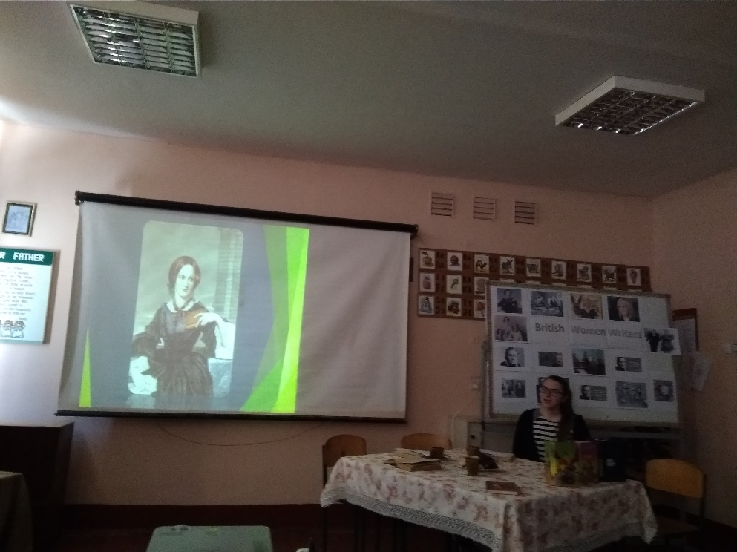
(Виступ Ш.Бронте англ. мовою )
Слайд
CHARLOTTE BRONTE (1816—1855)
I am a famous English writer. I was born on the 21st of April in Thornton, Yorkshire, England. I was born in a poor family. There were six children in it - five girls and one boy. My mother died when I was a very small girl. We were sent to school for poor children. The children lived at that school in cold dark rooms and were always hungry. My two sisters died in that school. Later I described the school in my novel "Jane Eyre".
When I left school I became a teacher at a school for girls. I lived with my two sisters and the brother. My sisters wrote poems and novels. Their first book of poems was published in 1846. "Jane Eyre" is my second novel. It was published in 1848 and made me famous.
Jane Eyre film
Відео про Шарлотту Бронте

Compere2:
Ось і поспішає до нас і ще одна знаменитість. Її поправу називають Королевою детективу, а її літературного героя порівнюють із самим Шерлоком Холмсом. Жінка , яка почала писати , через спір із сестрою про те ,що вона зможе зробити щось більш вартісне ніж сестра… Неперевершена Агата Крісті.
Фільм « Фото дитинства»
( Виступ Агати Крісті)
Слайд
I am one of the most popular mystery writers in history. Almost four billion copies of my novels have been sold across the globe, and my book sales are beaten only by William Shakespeare and the Bible. My novels include some of the most recognisable characters in British literature, including Poirot and Miss Marple...
I was born on the 15th of September 1890, Torquay, Devon.
My writing career spanned more than half a century, during which I wrote 80 novels and short story collections, as well as 14 plays, one of which, “The Mousetrap”, is the longest-running play in history. Two of the characters I created, the brilliant little Belgian Hercule Poirot and the irrepressible Miss Marple, went on to become world-famous detectives. Both have been widely dramatized in feature films and made for TV movies.
I also wrote romantic novels under the pseudonym Mary Westmacott. As well, I wrote four non-fiction books including an autobiography and an entertaining account of the many expeditions I shared with my archaeologist husband, Sir Max Mallowan.
Відео про Агату Крісті

Compere 1:
Книжки Агати Крісті перекладені на 103 мови і видані тиражом більше 2 мільярдів. Ця жінка досить заслужено є однією із найбільш публікованих письменниць за всю історію людства. Вона є автором великих висловлювань, найвідомішим з яких стало: «Воля варта того, щоб за неї боротись». Ми зібрали кращі висловлювання Агати Крісті.
Слайд
♦ Життя є не настільки довгим, щоб нудьгувати…
♦ Тільки в ті моменти, коли Ви бачите людей смішними, Ви насправді розумієте, як сильно Ви їх любите.
♦ Розумна людина тримає свої думки при собі.
♦ Щасливі люди не добиваються успіху: вони настільки узгоджені із самим собою, що їх просто ніщо інше не цікавить.
♦ Дійсно важливі моменти в своєму житті помічаєш надто пізно.
Слайд
♦ Будь-яка жінка здатна обманути чоловіка, якщо вона цього бажає і якщо він в неї закоханий.
♦ Ніколи не робіть щось самі, що можуть за Вас зробити інші.
♦ Коли мова йде про великі гроші, бажано нікому не довіряти.
♦ Робити вигляд, що ти це знаєш важче, ніж це дізнатись.
♦ Розмови придумали для того, щоб заважати людям думати.
♦ Кращий детектив – випадок.
♦ Життя під час подорожі – це мрія в чистому вигляді.
♦ Трохи лихослів’я надає життю пікантну гостроту.
Слайд
♦ У дев’яносто дев’яти випадках жінки поводяться як дурепи, але на сотий виявляються хитрішими чоловіків.
♦ Жінки нечасто помиляються у своїх судженнях одна про одну.
♦ Ніщо так не обтяжує, як відданість.
♦ Незаперечна логіка притаманна маніякові.
Висока репутація – найкраща характеристика для шахрая!
Слайд
♦ Факт, що будильник не продзвенів, змінив не одну людську долю.
♦ Зло, зроблене людиною, часто переживає її саму.
♦ Якщо намагатись оживити минуле, то в кінці кінців воно постане у спотвореному вигляді.
♦ Якщо вашим мріям не судилось здійснитись, набагато краще вчасно визнати це і рухатись далі, замість того, щоб зосереджуватись на розбитих сподіваннях та надіях.
Compere1: And now listen to the voice of A.Christie.
Голос Агати Крісті( фільм)
Compere2: Як ви всі бачите, місіс Агата Крісті прийшла до нас не одна. Знайомтесь , один з найвидатніших детективів 19 ст. Еркюль Пуаро.
ЕРКЮЛЬ ПУАРО.
Трейлер перед виходом героя
Доброго дня, шановне товариство!
Я, Еркюль Пуаро — літературний персонаж відомої англійської письменниці Агати Крісті, один з найвідоміших вигаданих детективів. Я є головним героєм 33-х романів та 51-го оповідання, що написані між 1920 і 1975 роками, і поставлених за ними фільмів, телесеріалів, театральних і радіопостановок. Я є одним з двох головних персонажів творів Агати Крісті.
За походженням я бельгієць-емігрант, колишній поліцейський. За словами Агати Крісті, народився в бельгійському місті Еллецельс 1 квітня 1850 року. Надалі письменниця воліла не згадувати дату мого народження та вік, бо «дожив» я аж до 1975, що природним шляхом було б неможливе. Я, персонаж , який не старів, хоча в книгах проходили роки й десятиліття. Формально, найбільшою біографічною загадкою є мій вік. Проіснував я 125 років, помер лише 6 серпня 1975 року.
Покинув рідну країну, коли вона була окупована німецькими військами.
На батьківщині працював полісменом, приїхавши у Англію, не зміг влаштуватися на роботу, тому відкрив власну справу. Разом зі своєю секретаркою міс Лемон працював як приватний детектив.
Ім'я Еркюль походить від античного героя Геркулеса (Геракла), але, якщо перший робить свої подвиги завдяки неймовірній фізичній силі, то я за допомогою «маленьких сірих клітинок» мозку.
Метод Пуаро полягає в тому, щоб пов'язати всі факти, якими б незначними вони не здавалися, в єдину картину. Я здатний запам'ятовувати дрібні деталі свідчень очевидців, і саме ці деталі приводять мене до правильного розв'язку задачі. Прагнення до істини і відсутність скрупульозності дозволяє мені ритися в чужих речах, читати чужі листи та підслуховувати розмови.
Як ви всі знаєте, детективи – це найефективніший спосіб тримати свій мозок в тонусі. Розгадуючи їх ви тренуєте свої звивини. Ось і я вирішив запропонувати вам, розгадати декілька детективних загадок. Кращі з вас отримають подарунки від мене та місіс Агати . Прошу бажаючих присісти за наш столик . Зараз я вам буду зачитувати детективні загадки, а ви по-одному будете давати на них свою версію відповіді.
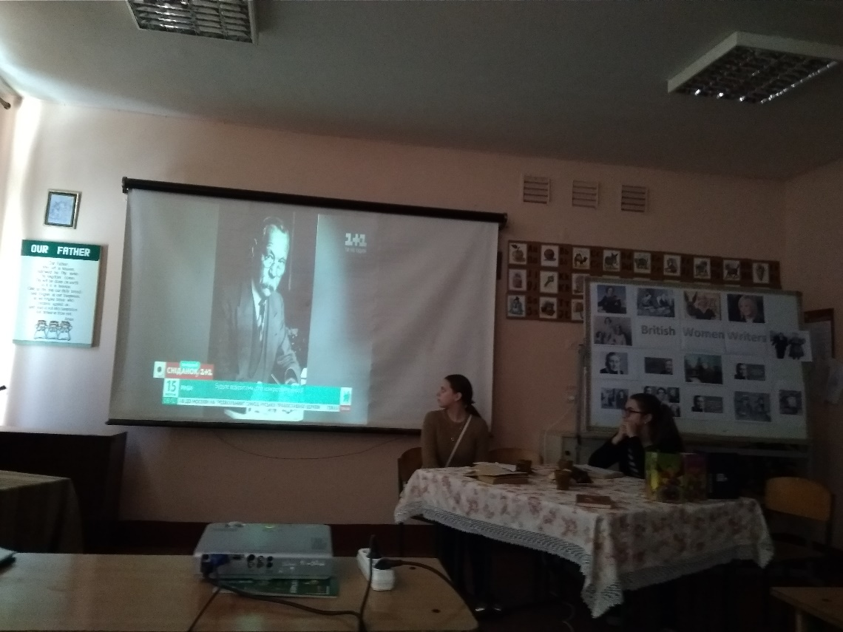

( Детективні загадки)
Відеосупровід загадок

1. Містер Джонс був знайдений мертвим за письмовим столом у своєму кабінеті. Причина смерті - кульове поранення в голову. Детектив Бонс, який прибув на місце події, серед інших предметів звернув увагу на магнітофон, який лежав на столі. Включивши магнітофон, він, на своє здивування, почув голос містера Джонса, який зробив наступну заяву: "Говорить Джонс. Тільки що мені подзвонив Сміт. Сказав, що їде сюди, щоб пристрелити мене. Бігти безглуздо, та й пізно. Якщо він всерйоз вирішив здійснити свою погрозу, то через 10 хвилин я буду мертвий. Цей запис допоможе поліції знайти вбивцю. Я чую його кроки на сходах. Двері відкриваються..." На цьому запис перервався, Бонс виключив магнітофон.
- Може, заарештувати Сміта? - запитав лейтенант Вонг, помічник капітана Бонса.
- Ні, - відрізав Бонс. - Переконаний, що вбивство зробив хтось інший, хто вміє добре наслідувати голос Джонса. Запис зроблений спеціально для того, щоб направити розслідування по хибному шляху.
Як показали наступні події, Бонс мав рацію. Що змусило його запідозрити що тут щось не те?
[ Відповідь ]
Відгадка в тому, що касета в магнітофоні була перемотана на початок. Мертвий не міг перемотати касету, а вбивця якби знав про касету просто забрав би її і знищив. Це і викликало підозру у детектива Бонса.

2. Вбивство аристократа Джордж Сміт був убитий недільного вечора. У цей момент в будинку перебувало 5 осіб: дружина містера Сміта, особистий кухар, дворецький, служниця і садівник. Всі вони розповіли детективу Стівенсу, чим займалися в цей вечір: Місіс Сміт сиділа біля каміна і читала книгу. Кухар готував сніданок. Дворецький командував робітниками в вітальні. Служниця мила посуд. Садівник поливав рослини в оранжереї. Відразу ж після розмови детектив заарештував вбивцю. Хто вбивця і як Стівенс вичеслив злочинця?
Відповідь: вбивця повар, адже він сказав, що готував сніданок, а дія відбулась ввечері.

3. Дурний вбивця Детектив розмовляв з лікарем у приймальному покої, коли в двері вбіг стривожений чоловік і закричав: «Хтось стріляв у мою дружину!» Детектив попросив його розповісти, що трапилося. Чоловік представився містером Кларком і повідав, що він був на роботі, коли йому подзвонила домробітниця і сказала, що з його дружиною сталося щось жахливе і вона в реанімації. Він тут же кинув трубку і побіг до лікарні. Як тільки містер Кларк замовк, детектив тут же заарештував його за замах на вбивство дружини. Чому він так вчинив?
Відповідь: покоївка не сказала , що в його дружину стріляли, а тільки повідомила, що та в лікарні.

4. Кровні узи Мільйонер був убитий у своєму будинку пострілом у лоб. Детектив опитав 3 синів мільйонера: Джека, Джона і Джеймса, які були вдома. Джек сказав, що цього вечора він, Джон і батько були на прийомі. Вони приїхали додому і увійшли в вітальню: першим зайшов батько, за ним Джон і потім сам Джек. Коли батько підійшов до сходів на другий поверх, в будинок увійшов Джеймс і застрелив батька. Джон підтвердив показання Джека. Джеймс розповів, що був у цей вечір в гостях у друзів, і коли він увійшов до вітальні, батько вже був мертвий. Детектив відразу ж зрозумів, хто вбив мільйонера. Хто це був і як Стівенс про це здогадався?
Відповідь : Джек і Джо були вбивцями, адже постріл був зроблений в чоло, а їхніми словами Джеймс підійшов ззаду і стріляв в потилицю.
Я, Еркюль Пуаро — літературний персонаж відомої англійської письменниці Агати Крісті, один з найвідоміших вигаданих детективів. Я є головним героєм 33-х романів та 51-го оповідання, що написані між 1920 і 1975 роками, і поставлених за ними фільмів, телесеріалів, театральних і радіопостановок. Одним з двох головних персонажів творів Агати Крісті.
За походженням я бельгієць-емігрант, колишній поліцейський. За словами Агати Крісті, народився в бельгійському місті Еллецельс 1 квітня 1850 року. Надалі письменниця воліла не згадувати дату мого народження
та вік, бо «дожив» я аж до 1975, що природним шляхом було б неможливе.

Я, персонаж , який не старішав, хоча в книгах проходили роки й десятиліття. Формально, найбільшою біографічною загадкою є мій вік. Проіснував я 125 років, померши лише 6 серпня 1975 року.
Покинув рідну країну, коли вона була окупована німецькими військами.
На батьківщині працював полісменом, приїхавши у Англію, не зміг влаштуватися на роботу, тому відкрив власну справу. Разом зі своєю секретаркою міс Лемон працював як приватний детектив.
Ім'я Еркюль походить від античного героя Геркулеса (Геракла), але, якщо перший робить свої подвиги завдяки неймовірній фізичній силі, то я за допомогою «маленьких сірих клітинок» мозку.
Метод Пуаро полягає в тому, щоб ув'язати всі факти, якими б незначними вони не здавалися, в єдину картину. Я здатний запам'ятовувати дрібні деталі свідчень очевидців, і саме ці деталі приводять мене до правильного розв'язку задачі. Прагнення до істини і відсутність скрупульозності дозволяє мені ритися в чужих речах, читати чужі листи та підслуховувати розмови.

Compere1: Перш ніж познайомити вас із наступною гостею, ми хочемо пограти з вами в гру «Чорний ящик».
Compere2: Перед вами ящик, в якому знаходяться предмети, що належать цьому одному літературному герою.
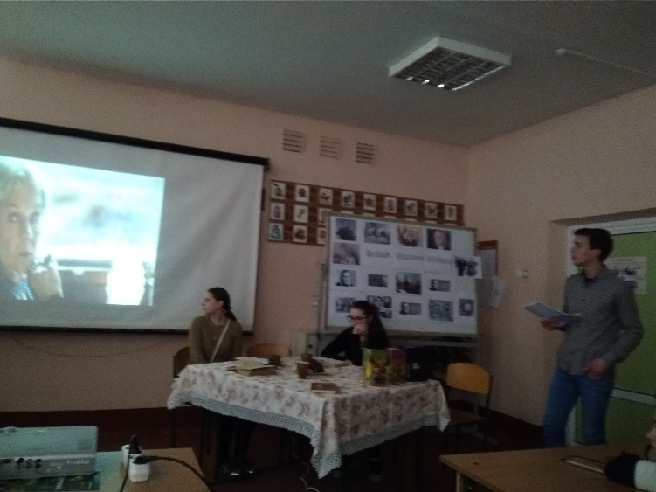
Гра « Чорний ящик»
Музика
Compere1: Ця річ допомагала герою пізнавати світ. У ній він виглядав смішний і незграбний, про те він дорослішав з нею і не змінював її форми. (Окуляри)
Compere2:
Це невелика річ із деревини, що володіє незвичайними властивостями. За допомогою характерних рухів та фраз може змінювати оточуючий світ. Кожна така річ відрізняються довжиною, матеріалом (бузина, верба, тис, клен, слонова кістка, виноградна лоза, червоне дерево, дуб, бук, падуб та інші) та серцевиною (волосина із хвоста єдинорога, сухожилля дракона, перо фенікса, волосина віїли). (Чарівна паличка)
Compere1: Вітайте…Жінка , яка не скорилась обставинам життя. Письменниця , яка відродила віру в магію. «Мати» Гаррі Поттера - Джоан Роулінг.

Відео про письменницю.

(Виступ письменниці )
ДЖОАН РОУЛІНГ.
Я - британська письменниця Джоан Роулінг. Я здебільшого відома як авторка серії романів про чарівника Гаррі Поттера. Мої книги отримали світове визнання та велику кількість нагород. Окрім того, своєю письменницькою діяльністю я змусила дітей усього світу полюбити книги та процес читання.
Я стала першою письменницею-мільярдером завдяки своїм книгам. Сьогодні я є найвисокооплачуванішою світовою авторкою. Уся моя літературна спадщина оцінюється в сотні мільярдів доларів, а сама торгова марка "Harry Potter" – приблизно в 15 мільярдів доларів.
Народилася я в Англії в місті Єйті 1965 року. Після закінчення школи, почала навчатися на філологічному факультеті за спеціальністю "Французька мова та література". Потім працювала секретарем лондонського відділу організації "Міжнародна амністія". Пізніше переїхала до Португалії, де працювала вчителем англійської мови та літератури. Там я вийшла заміж за тележурналіста у 1992 році. Через рік у нас народилася донечка Джесіка.
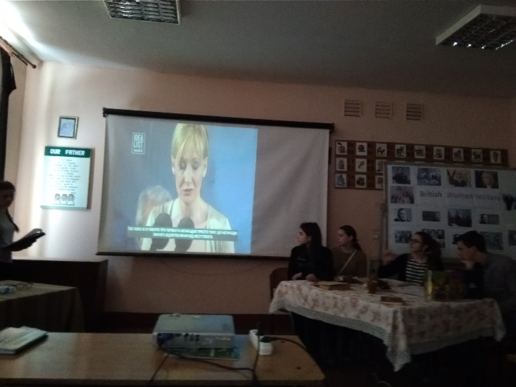
У цей час я почала писати свій перший роман "Гаррі Поттер і філософський камінь". Через два роки, у 1995-му, я розлучилася зі своїм чоловіком через те, що він бив мене. Я з маленькою донечкою переїхала на якийсь час у Шотландію до родичів та все ж не переставала працювати над книгою. У 1997-му вийшла перша частина про Гаррі Поттера. Несподівано для всіх історія про хлопчика-чарівника стала однією з тих, що найбільше у світі продавалися.
Відео Мотиваційна промова

Compere2: Дорогі друзі. Ось і підходить до завершення наша незвичайна зустріч з жінками - літераторами. Та на завершення ми хочемо визначити найуважнішого слухача.
Compere1: Зараз кожна із письменниць поставить по одному запитанню, що стосуватиметься її літературного життя.
Ш.Бронте:
Яка книга принесла світову славу для Ш.Бронте? (Джейн Ейр)
А.Крісті:
Який герой А.Крісті прожив 125 років?(Еркюль Пуаро)
Джоан Роулінг.
Торгова марка , що принесла Дж.Роулінг прибуток приблизно в 15 мільярдів доларів.( "Harry Potter")
Compere 2: Дорогі друзі! На завершення нашої зустрічі хочемо сказати вам , що соціальні мережі не є приводом , щоб відмовляти собі у читанні хорошої книги. Не кидайте час на вітер, а поєднайте своє життя з книгами. Хороша книга як кава терпка, гаряча, але нею ти не перестаєш насолоджуватися.
Насолоджуйтесь життям, читайте, аналізуйте і робіть висновки.
Compere 1: Our literary café devoted to British women writers is over. We hope you know much about thesе world-famous women. Thank you for your attention. And now we invite everybody to Tea drinking. You are welcome!

